I. E. Pedacito de Cielo, La Tebaida, Quindío
Simulacro Matemáticas Saber ICFES
Probabilidad y Estadística - Porcentajes

.
- Escenario
La imagen muestra dos gráficos relacionados con las exportaciones de Tebailandia, un país que usa “tebos” como su moneda.
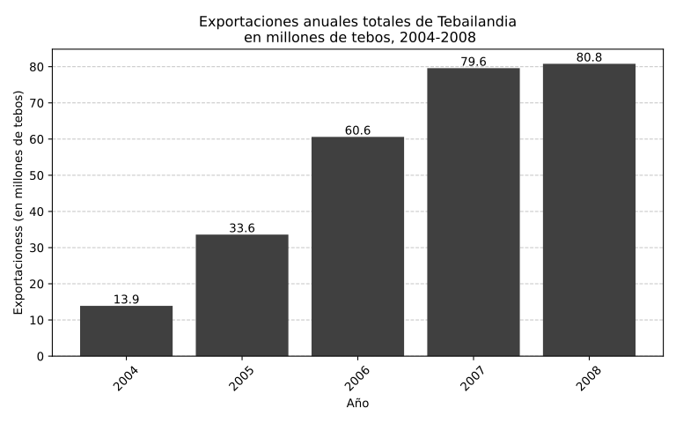
- 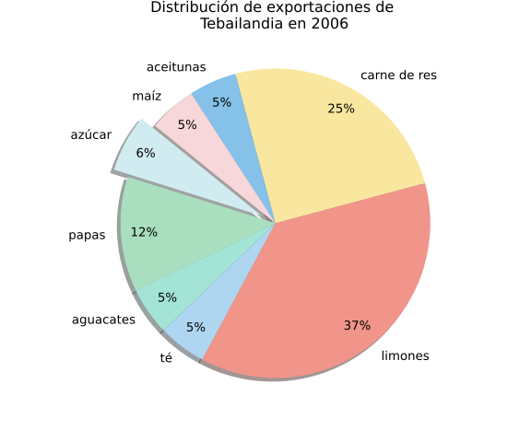
¿Cuál fue el valor de azúcar exportado desde Tebailandia en 2006?
  - 3.82 millones de tebos.
  - 4.37 millones de tebos.
  - 3.64 millones de tebos.
  - 3.46 millones de tebos.
- Solución
- Análisis detallado del problema:
- Para resolver este problema de interpretación de gráficos estadísticos, necesitamos combinar información de dos representaciones gráficas diferentes: un gráfico de barras y un gráfico circular (torta).
- Paso 1: Identificación de los datos en el gráfico de barras
- El primer gráfico muestra las exportaciones anuales totales de Tebailandia en millones de tebos para el período 2004-2008. Los valores específicos para cada año son:
  - Año 2004 : 13.9 millones de tebos
  - Año 2005 : 33.6 millones de tebos
  - Año 2006 : 60.6 millones de tebos
  - Año 2007 : 79.6 millones de tebos
  - Año 2008 : 80.8 millones de tebos
- Paso 2: Identificación del año específico y valor total
- Para el año 2006, el valor total de exportaciones fue de:
- Valor total de exportaciones en 2006 : 60.6 millones de tebos
- Paso 3: Análisis del gráfico circular (distribución porcentual)
- El segundo gráfico muestra la distribución porcentual de las exportaciones de Tebailandia en 2006. Los productos y sus respectivos porcentajes son:
  - carne de res: 25%
  - aceitunas: 5%
  - maíz: 5%
  - azúcar: 6%
  - papas: 12%
  - aguacates: 5%
  - té: 5%
  - limones: 37%
- Paso 4: Identificación del producto específico
- El producto por el cual se pregunta es azúcar, que representa el 6% del total de exportaciones en 2006.
- Paso 5: Cálculo matemático
- Para calcular el valor específico de azúcar exportado en 2006, aplicamos la siguiente fórmula:
- Valor del producto = Valor total × Porcentaje del producto
- Sustituyendo los valores:
- Valor de azúcar = 60.6 millones de tebos × 6 % Valor de azúcar = 60.6 × 0.06 Valor de azúcar = 3.636 millones de tebos
- Paso 6: Verificación del resultado
- El cálculo nos da: 3.64 millones de tebos
- Verificación de coherencia:
  - El resultado (3.64 millones) es menor que el total (60.6 millones), lo cual es lógico ya que representa solo una fracción del total.
  - El porcentaje de azúcar (6%) multiplicado por el total debe dar exactamente nuestro resultado.
  - Verificación: 60.6 × 6% = 60.6 × 0.06 = 3.64 (correcto)
- Paso 7: Análisis de las opciones distractoras
- Las otras opciones presentadas son:
  - 3.46 millones de tebos (aproximadamente 95% del valor correcto)
  - 3.82 millones de tebos (aproximadamente 105% del valor correcto)
  - 4.37 millones de tebos (aproximadamente 120% del valor correcto)
- Estas opciones están diseñadas para capturar errores comunes como:
  - Errores de cálculo por redondeo prematuro
  - Confusión en la aplicación de porcentajes
  - Lectura incorrecta de los gráficos
- Conclusión:
- Por lo tanto, el valor de azúcar exportado desde Tebailandia en 2006 fue de 3.64 millones de tebos.
- Este problema evalúa competencias fundamentales en:
  - Lectura e interpretación de gráficos estadísticos (barras y circulares)
  - Aplicación de porcentajes en contextos reales
  - Cálculos matemáticos con números decimales
  - Análisis crítico de la información presentada en múltiples formatos
- Escenario
La imagen muestra dos gráficos relacionados con las exportaciones de Tebailandia, un país que usa “tebos” como su moneda.
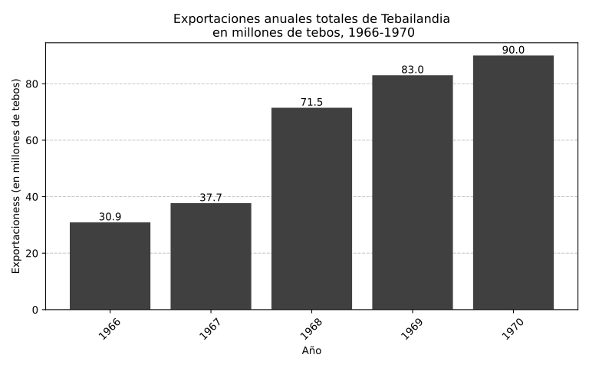
- 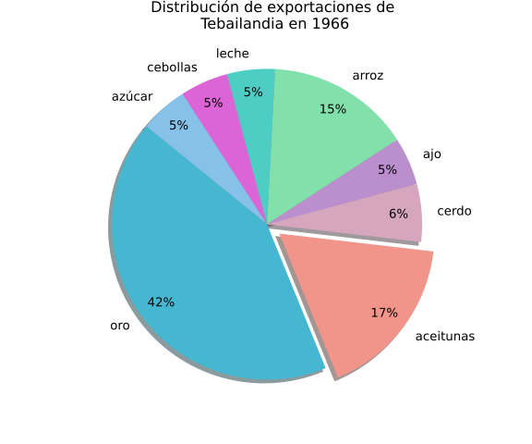
¿Cuál fue el valor de aceitunas exportado desde Tebailandia en 1966?
  - 5.25 millones de tebos.
  - 6.3 millones de tebos.
  - 4.99 millones de tebos.
  - 5.51 millones de tebos.
- Solución
- Análisis detallado del problema:
- Para resolver este problema de interpretación de gráficos estadísticos, necesitamos combinar información de dos representaciones gráficas diferentes: un gráfico de barras y un gráfico circular (torta).
- Paso 1: Identificación de los datos en el gráfico de barras
- El primer gráfico muestra las exportaciones anuales totales de Tebailandia en millones de tebos para el período 1966-1970. Los valores específicos para cada año son:
  - Año 1966 : 30.9 millones de tebos
  - Año 1967 : 37.7 millones de tebos
  - Año 1968 : 71.5 millones de tebos
  - Año 1969 : 83 millones de tebos
  - Año 1970 : 90 millones de tebos
- Paso 2: Identificación del año específico y valor total
- Para el año 1966, el valor total de exportaciones fue de:
- Valor total de exportaciones en 1966 : 30.9 millones de tebos
- Paso 3: Análisis del gráfico circular (distribución porcentual)
- El segundo gráfico muestra la distribución porcentual de las exportaciones de Tebailandia en 1966. Los productos y sus respectivos porcentajes son:
  - ajo: 5%
  - arroz: 15%
  - leche: 5%
  - cebollas: 5%
  - azúcar: 5%
  - oro: 42%
  - aceitunas: 17%
  - cerdo: 6%
- Paso 4: Identificación del producto específico
- El producto por el cual se pregunta es aceitunas, que representa el 17% del total de exportaciones en 1966.
- Paso 5: Cálculo matemático
- Para calcular el valor específico de aceitunas exportado en 1966, aplicamos la siguiente fórmula:
- Valor del producto = Valor total × Porcentaje del producto
- Sustituyendo los valores:
- Valor de aceitunas = 30.9 millones de tebos × 17 % Valor de aceitunas = 30.9 × 0.17 Valor de aceitunas = 5.253 millones de tebos
- Paso 6: Verificación del resultado
- El cálculo nos da: 5.25 millones de tebos
- Verificación de coherencia:
  - El resultado (5.25 millones) es menor que el total (30.9 millones), lo cual es lógico ya que representa solo una fracción del total.
  - El porcentaje de aceitunas (17%) multiplicado por el total debe dar exactamente nuestro resultado.
  - Verificación: 30.9 × 17% = 30.9 × 0.17 = 5.25 (correcto)
- Paso 7: Análisis de las opciones distractoras
- Las otras opciones presentadas son:
  - 4.99 millones de tebos (aproximadamente 95% del valor correcto)
  - 5.51 millones de tebos (aproximadamente 105% del valor correcto)
  - 6.3 millones de tebos (aproximadamente 120% del valor correcto)
- Estas opciones están diseñadas para capturar errores comunes como:
  - Errores de cálculo por redondeo prematuro
  - Confusión en la aplicación de porcentajes
  - Lectura incorrecta de los gráficos
- Conclusión:
- Por lo tanto, el valor de aceitunas exportado desde Tebailandia en 1966 fue de 5.25 millones de tebos.
- Este problema evalúa competencias fundamentales en:
  - Lectura e interpretación de gráficos estadísticos (barras y circulares)
  - Aplicación de porcentajes en contextos reales
  - Cálculos matemáticos con números decimales
  - Análisis crítico de la información presentada en múltiples formatos
- Escenario
La imagen muestra dos gráficos relacionados con las exportaciones de Tebailandia, un país que usa “tebos” como su moneda.
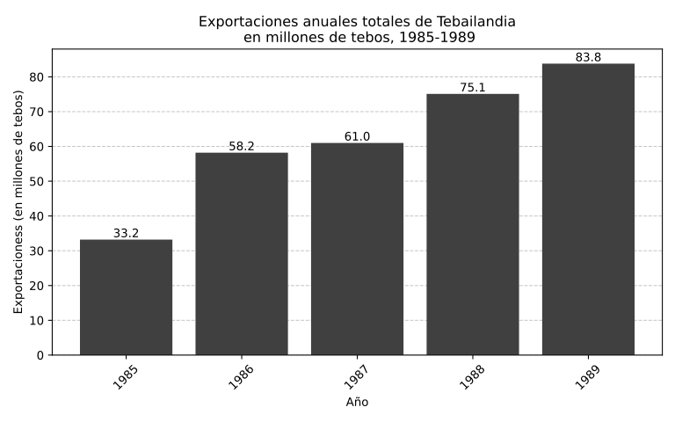
- 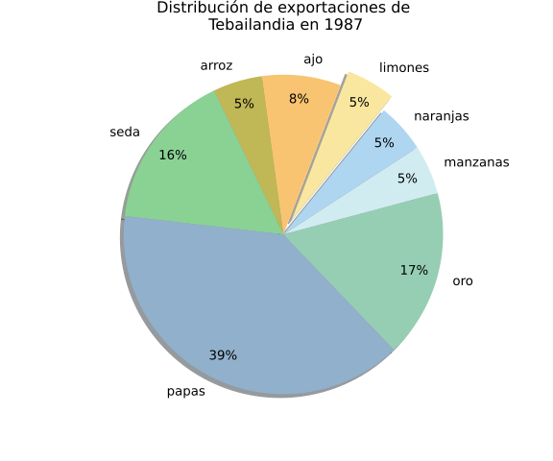
¿Cuál fue el valor de limones exportado desde Tebailandia en 1987?
  - 2.44 millones de tebos.
  - 2.9 millones de tebos.
  - 3.05 millones de tebos.
  - 3.2 millones de tebos.
- Solución
- Análisis detallado del problema:
- Para resolver este problema de interpretación de gráficos estadísticos, necesitamos combinar información de dos representaciones gráficas diferentes: un gráfico de barras y un gráfico circular (torta).
- Paso 1: Identificación de los datos en el gráfico de barras
- El primer gráfico muestra las exportaciones anuales totales de Tebailandia en millones de tebos para el período 1985-1989. Los valores específicos para cada año son:
  - Año 1985 : 33.2 millones de tebos
  - Año 1986 : 58.2 millones de tebos
  - Año 1987 : 61 millones de tebos
  - Año 1988 : 75.1 millones de tebos
  - Año 1989 : 83.8 millones de tebos
- Paso 2: Identificación del año específico y valor total
- Para el año 1987, el valor total de exportaciones fue de:
- Valor total de exportaciones en 1987 : 61 millones de tebos
- Paso 3: Análisis del gráfico circular (distribución porcentual)
- El segundo gráfico muestra la distribución porcentual de las exportaciones de Tebailandia en 1987. Los productos y sus respectivos porcentajes son:
  - manzanas: 5%
  - naranjas: 5%
  - limones: 5%
  - ajo: 8%
  - arroz: 5%
  - seda: 16%
  - papas: 39%
  - oro: 17%
- Paso 4: Identificación del producto específico
- El producto por el cual se pregunta es limones, que representa el 5% del total de exportaciones en 1987.
- Paso 5: Cálculo matemático
- Para calcular el valor específico de limones exportado en 1987, aplicamos la siguiente fórmula:
- Valor del producto = Valor total × Porcentaje del producto
- Sustituyendo los valores:
- Valor de limones = 61 millones de tebos × 5 % Valor de limones = 61 × 0.05 Valor de limones = 3.05 millones de tebos
- Paso 6: Verificación del resultado
- El cálculo nos da: 3.05 millones de tebos
- Verificación de coherencia:
  - El resultado (3.05 millones) es menor que el total (61 millones), lo cual es lógico ya que representa solo una fracción del total.
  - El porcentaje de limones (5%) multiplicado por el total debe dar exactamente nuestro resultado.
  - Verificación: 61 × 5% = 61 × 0.05 = 3.05 (correcto)
- Paso 7: Análisis de las opciones distractoras
- Las otras opciones presentadas son:
  - 2.9 millones de tebos (aproximadamente 95% del valor correcto)
  - 3.2 millones de tebos (aproximadamente 105% del valor correcto)
  - 2.44 millones de tebos (aproximadamente 80% del valor correcto)
- Estas opciones están diseñadas para capturar errores comunes como:
  - Errores de cálculo por redondeo prematuro
  - Confusión en la aplicación de porcentajes
  - Lectura incorrecta de los gráficos
- Conclusión:
- Por lo tanto, el valor de limones exportado desde Tebailandia en 1987 fue de 3.05 millones de tebos.
- Este problema evalúa competencias fundamentales en:
  - Lectura e interpretación de gráficos estadísticos (barras y circulares)
  - Aplicación de porcentajes en contextos reales
  - Cálculos matemáticos con números decimales
  - Análisis crítico de la información presentada en múltiples formatos
- Escenario
La imagen muestra dos gráficos relacionados con las exportaciones de Tebailandia, un país que usa “tebos” como su moneda.
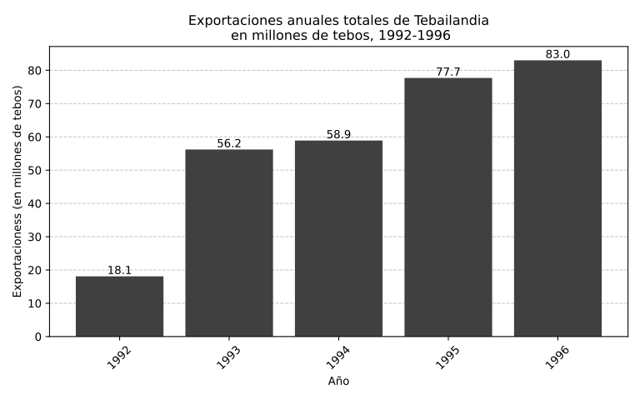
- 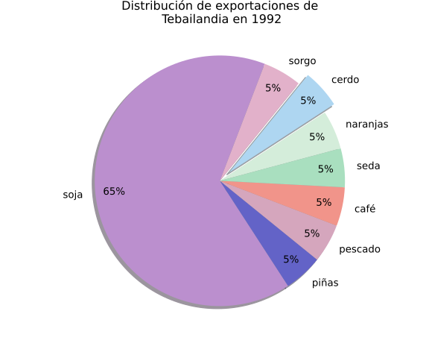
¿Cuál fue el valor de cerdo exportado desde Tebailandia en 1992?
  - 0.86 millones de tebos.
  - 0.91 millones de tebos.
  - 0.73 millones de tebos.
  - 0.96 millones de tebos.
- Solución
- Análisis detallado del problema:
- Para resolver este problema de interpretación de gráficos estadísticos, necesitamos combinar información de dos representaciones gráficas diferentes: un gráfico de barras y un gráfico circular (torta).
- Paso 1: Identificación de los datos en el gráfico de barras
- El primer gráfico muestra las exportaciones anuales totales de Tebailandia en millones de tebos para el período 1992-1996. Los valores específicos para cada año son:
  - Año 1992 : 18.1 millones de tebos
  - Año 1993 : 56.2 millones de tebos
  - Año 1994 : 58.9 millones de tebos
  - Año 1995 : 77.7 millones de tebos
  - Año 1996 : 83 millones de tebos
- Paso 2: Identificación del año específico y valor total
- Para el año 1992, el valor total de exportaciones fue de:
- Valor total de exportaciones en 1992 : 18.1 millones de tebos
- Paso 3: Análisis del gráfico circular (distribución porcentual)
- El segundo gráfico muestra la distribución porcentual de las exportaciones de Tebailandia en 1992. Los productos y sus respectivos porcentajes son:
  - naranjas: 5%
  - cerdo: 5%
  - sorgo: 5%
  - soja: 65%
  - piñas: 5%
  - pescado: 5%
  - café: 5%
  - seda: 5%
- Paso 4: Identificación del producto específico
- El producto por el cual se pregunta es cerdo, que representa el 5% del total de exportaciones en 1992.
- Paso 5: Cálculo matemático
- Para calcular el valor específico de cerdo exportado en 1992, aplicamos la siguiente fórmula:
- Valor del producto = Valor total × Porcentaje del producto
- Sustituyendo los valores:
- Valor de cerdo = 18.1 millones de tebos × 5 % Valor de cerdo = 18.1 × 0.05 Valor de cerdo = 0.905 millones de tebos
- Paso 6: Verificación del resultado
- El cálculo nos da: 0.91 millones de tebos
- Verificación de coherencia:
  - El resultado (0.91 millones) es menor que el total (18.1 millones), lo cual es lógico ya que representa solo una fracción del total.
  - El porcentaje de cerdo (5%) multiplicado por el total debe dar exactamente nuestro resultado.
  - Verificación: 18.1 × 5% = 18.1 × 0.05 = 0.91 (correcto)
- Paso 7: Análisis de las opciones distractoras
- Las otras opciones presentadas son:
  - 0.86 millones de tebos (aproximadamente 95% del valor correcto)
  - 0.96 millones de tebos (aproximadamente 105% del valor correcto)
  - 0.73 millones de tebos (aproximadamente 80% del valor correcto)
- Estas opciones están diseñadas para capturar errores comunes como:
  - Errores de cálculo por redondeo prematuro
  - Confusión en la aplicación de porcentajes
  - Lectura incorrecta de los gráficos
- Conclusión:
- Por lo tanto, el valor de cerdo exportado desde Tebailandia en 1992 fue de 0.91 millones de tebos.
- Este problema evalúa competencias fundamentales en:
  - Lectura e interpretación de gráficos estadísticos (barras y circulares)
  - Aplicación de porcentajes en contextos reales
  - Cálculos matemáticos con números decimales
  - Análisis crítico de la información presentada en múltiples formatos
- Escenario
La imagen muestra dos gráficos relacionados con las exportaciones de Tebailandia, un país que usa “tebos” como su moneda.
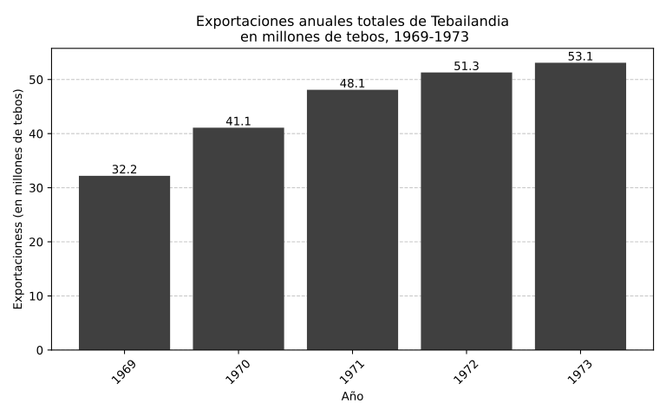
- 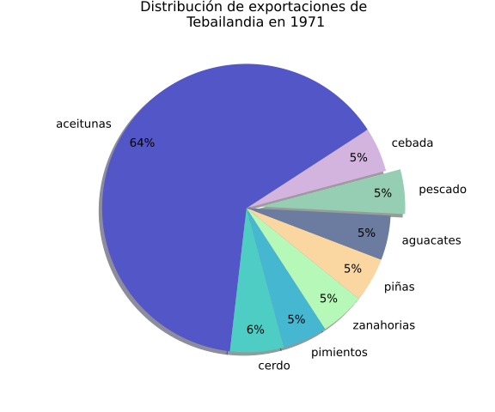
¿Cuál fue el valor de pescado exportado desde Tebailandia en 1971?
  - 2.41 millones de tebos.
  - 2.53 millones de tebos.
  - 2.29 millones de tebos.
  - 2.89 millones de tebos.
- Solución
- Análisis detallado del problema:
- Para resolver este problema de interpretación de gráficos estadísticos, necesitamos combinar información de dos representaciones gráficas diferentes: un gráfico de barras y un gráfico circular (torta).
- Paso 1: Identificación de los datos en el gráfico de barras
- El primer gráfico muestra las exportaciones anuales totales de Tebailandia en millones de tebos para el período 1969-1973. Los valores específicos para cada año son:
  - Año 1969 : 32.2 millones de tebos
  - Año 1970 : 41.1 millones de tebos
  - Año 1971 : 48.1 millones de tebos
  - Año 1972 : 51.3 millones de tebos
  - Año 1973 : 53.1 millones de tebos
- Paso 2: Identificación del año específico y valor total
- Para el año 1971, el valor total de exportaciones fue de:
- Valor total de exportaciones en 1971 : 48.1 millones de tebos
- Paso 3: Análisis del gráfico circular (distribución porcentual)
- El segundo gráfico muestra la distribución porcentual de las exportaciones de Tebailandia en 1971. Los productos y sus respectivos porcentajes son:
  - cebada: 5%
  - aceitunas: 64%
  - cerdo: 6%
  - pimientos: 5%
  - zanahorias: 5%
  - piñas: 5%
  - aguacates: 5%
  - pescado: 5%
- Paso 4: Identificación del producto específico
- El producto por el cual se pregunta es pescado, que representa el 5% del total de exportaciones en 1971.
- Paso 5: Cálculo matemático
- Para calcular el valor específico de pescado exportado en 1971, aplicamos la siguiente fórmula:
- Valor del producto = Valor total × Porcentaje del producto
- Sustituyendo los valores:
- Valor de pescado = 48.1 millones de tebos × 5 % Valor de pescado = 48.1 × 0.05 Valor de pescado = 2.405 millones de tebos
- Paso 6: Verificación del resultado
- El cálculo nos da: 2.41 millones de tebos
- Verificación de coherencia:
  - El resultado (2.41 millones) es menor que el total (48.1 millones), lo cual es lógico ya que representa solo una fracción del total.
  - El porcentaje de pescado (5%) multiplicado por el total debe dar exactamente nuestro resultado.
  - Verificación: 48.1 × 5% = 48.1 × 0.05 = 2.41 (correcto)
- Paso 7: Análisis de las opciones distractoras
- Las otras opciones presentadas son:
  - 2.29 millones de tebos (aproximadamente 95% del valor correcto)
  - 2.53 millones de tebos (aproximadamente 105% del valor correcto)
  - 2.89 millones de tebos (aproximadamente 120% del valor correcto)
- Estas opciones están diseñadas para capturar errores comunes como:
  - Errores de cálculo por redondeo prematuro
  - Confusión en la aplicación de porcentajes
  - Lectura incorrecta de los gráficos
- Conclusión:
- Por lo tanto, el valor de pescado exportado desde Tebailandia en 1971 fue de 2.41 millones de tebos.
- Este problema evalúa competencias fundamentales en:
  - Lectura e interpretación de gráficos estadísticos (barras y circulares)
  - Aplicación de porcentajes en contextos reales
  - Cálculos matemáticos con números decimales
  - Análisis crítico de la información presentada en múltiples formatos
- Escenario
La imagen muestra dos gráficos relacionados con las exportaciones de Tebailandia, un país que usa “tebos” como su moneda.
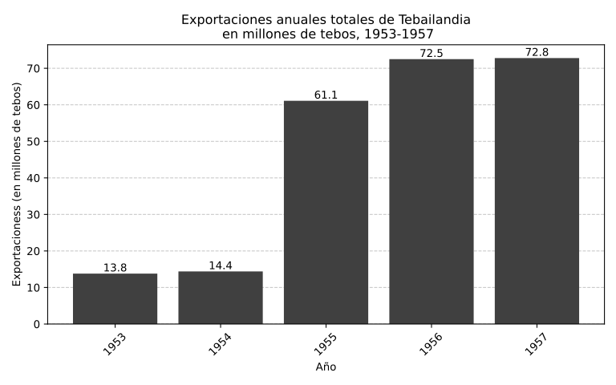
- 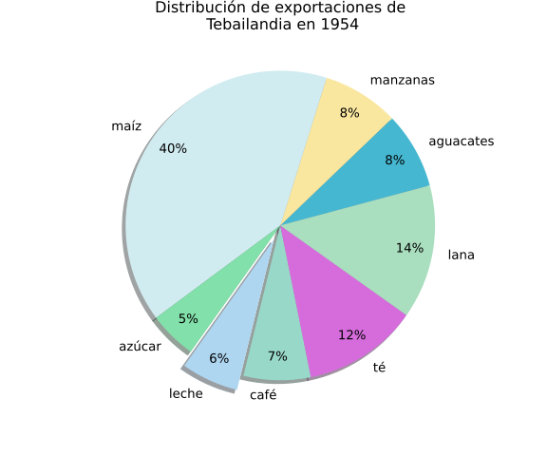
¿Cuál fue el valor de leche exportado desde Tebailandia en 1954?
  - 0.9 millones de tebos.
  - 0.82 millones de tebos.
  - 1.03 millones de tebos.
  - 0.86 millones de tebos.
- Solución
- Análisis detallado del problema:
- Para resolver este problema de interpretación de gráficos estadísticos, necesitamos combinar información de dos representaciones gráficas diferentes: un gráfico de barras y un gráfico circular (torta).
- Paso 1: Identificación de los datos en el gráfico de barras
- El primer gráfico muestra las exportaciones anuales totales de Tebailandia en millones de tebos para el período 1953-1957. Los valores específicos para cada año son:
  - Año 1953 : 13.8 millones de tebos
  - Año 1954 : 14.4 millones de tebos
  - Año 1955 : 61.1 millones de tebos
  - Año 1956 : 72.5 millones de tebos
  - Año 1957 : 72.8 millones de tebos
- Paso 2: Identificación del año específico y valor total
- Para el año 1954, el valor total de exportaciones fue de:
- Valor total de exportaciones en 1954 : 14.4 millones de tebos
- Paso 3: Análisis del gráfico circular (distribución porcentual)
- El segundo gráfico muestra la distribución porcentual de las exportaciones de Tebailandia en 1954. Los productos y sus respectivos porcentajes son:
  - aguacates: 8%
  - manzanas: 8%
  - maíz: 40%
  - azúcar: 5%
  - leche: 6%
  - café: 7%
  - té: 12%
  - lana: 14%
- Paso 4: Identificación del producto específico
- El producto por el cual se pregunta es leche, que representa el 6% del total de exportaciones en 1954.
- Paso 5: Cálculo matemático
- Para calcular el valor específico de leche exportado en 1954, aplicamos la siguiente fórmula:
- Valor del producto = Valor total × Porcentaje del producto
- Sustituyendo los valores:
- Valor de leche = 14.4 millones de tebos × 6 % Valor de leche = 14.4 × 0.06 Valor de leche = 0.864 millones de tebos
- Paso 6: Verificación del resultado
- El cálculo nos da: 0.86 millones de tebos
- Verificación de coherencia:
  - El resultado (0.86 millones) es menor que el total (14.4 millones), lo cual es lógico ya que representa solo una fracción del total.
  - El porcentaje de leche (6%) multiplicado por el total debe dar exactamente nuestro resultado.
  - Verificación: 14.4 × 6% = 14.4 × 0.06 = 0.86 (correcto)
- Paso 7: Análisis de las opciones distractoras
- Las otras opciones presentadas son:
  - 0.82 millones de tebos (aproximadamente 95% del valor correcto)
  - 0.9 millones de tebos (aproximadamente 105% del valor correcto)
  - 1.03 millones de tebos (aproximadamente 120% del valor correcto)
- Estas opciones están diseñadas para capturar errores comunes como:
  - Errores de cálculo por redondeo prematuro
  - Confusión en la aplicación de porcentajes
  - Lectura incorrecta de los gráficos
- Conclusión:
- Por lo tanto, el valor de leche exportado desde Tebailandia en 1954 fue de 0.86 millones de tebos.
- Este problema evalúa competencias fundamentales en:
  - Lectura e interpretación de gráficos estadísticos (barras y circulares)
  - Aplicación de porcentajes en contextos reales
  - Cálculos matemáticos con números decimales
  - Análisis crítico de la información presentada en múltiples formatos
- Escenario
La imagen muestra dos gráficos relacionados con las exportaciones de Tebailandia, un país que usa “tebos” como su moneda.
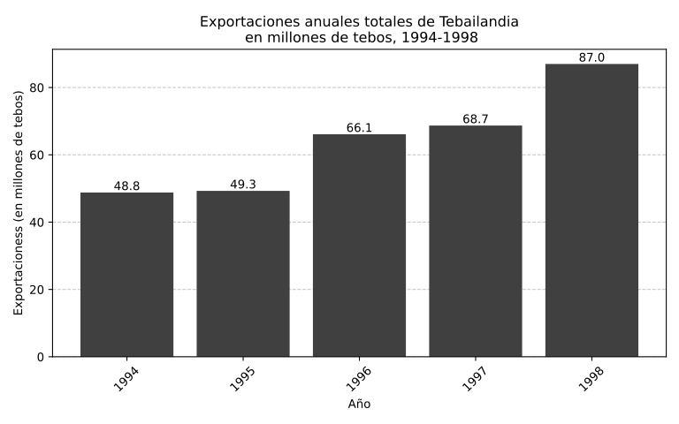
- 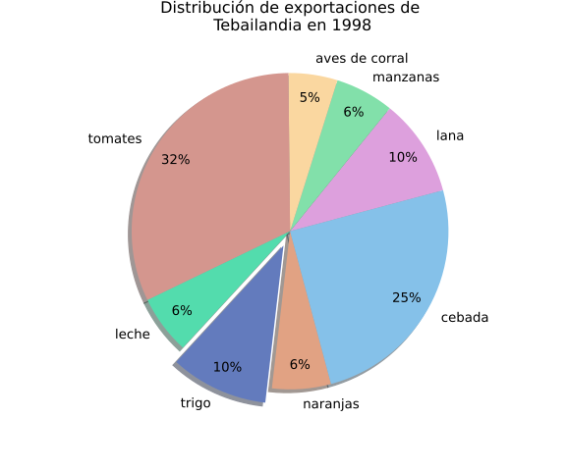
¿Cuál fue el valor de trigo exportado desde Tebailandia en 1998?
  - 6.96 millones de tebos.
  - 9.13 millones de tebos.
  - 8.26 millones de tebos.
  - 8.7 millones de tebos.
- Solución
- Análisis detallado del problema:
- Para resolver este problema de interpretación de gráficos estadísticos, necesitamos combinar información de dos representaciones gráficas diferentes: un gráfico de barras y un gráfico circular (torta).
- Paso 1: Identificación de los datos en el gráfico de barras
- El primer gráfico muestra las exportaciones anuales totales de Tebailandia en millones de tebos para el período 1994-1998. Los valores específicos para cada año son:
  - Año 1994 : 48.8 millones de tebos
  - Año 1995 : 49.3 millones de tebos
  - Año 1996 : 66.1 millones de tebos
  - Año 1997 : 68.7 millones de tebos
  - Año 1998 : 87 millones de tebos
- Paso 2: Identificación del año específico y valor total
- Para el año 1998, el valor total de exportaciones fue de:
- Valor total de exportaciones en 1998 : 87 millones de tebos
- Paso 3: Análisis del gráfico circular (distribución porcentual)
- El segundo gráfico muestra la distribución porcentual de las exportaciones de Tebailandia en 1998. Los productos y sus respectivos porcentajes son:
  - lana: 10%
  - manzanas: 6%
  - aves de corral: 5%
  - tomates: 32%
  - leche: 6%
  - trigo: 10%
  - naranjas: 6%
  - cebada: 25%
- Paso 4: Identificación del producto específico
- El producto por el cual se pregunta es trigo, que representa el 10% del total de exportaciones en 1998.
- Paso 5: Cálculo matemático
- Para calcular el valor específico de trigo exportado en 1998, aplicamos la siguiente fórmula:
- Valor del producto = Valor total × Porcentaje del producto
- Sustituyendo los valores:
- Valor de trigo = 87 millones de tebos × 10 % Valor de trigo = 87 × 0.1 Valor de trigo = 8.7 millones de tebos
- Paso 6: Verificación del resultado
- El cálculo nos da: 8.7 millones de tebos
- Verificación de coherencia:
  - El resultado (8.7 millones) es menor que el total (87 millones), lo cual es lógico ya que representa solo una fracción del total.
  - El porcentaje de trigo (10%) multiplicado por el total debe dar exactamente nuestro resultado.
  - Verificación: 87 × 10% = 87 × 0.1 = 8.7 (correcto)
- Paso 7: Análisis de las opciones distractoras
- Las otras opciones presentadas son:
  - 8.26 millones de tebos (aproximadamente 95% del valor correcto)
  - 9.13 millones de tebos (aproximadamente 105% del valor correcto)
  - 6.96 millones de tebos (aproximadamente 80% del valor correcto)
- Estas opciones están diseñadas para capturar errores comunes como:
  - Errores de cálculo por redondeo prematuro
  - Confusión en la aplicación de porcentajes
  - Lectura incorrecta de los gráficos
- Conclusión:
- Por lo tanto, el valor de trigo exportado desde Tebailandia en 1998 fue de 8.7 millones de tebos.
- Este problema evalúa competencias fundamentales en:
  - Lectura e interpretación de gráficos estadísticos (barras y circulares)
  - Aplicación de porcentajes en contextos reales
  - Cálculos matemáticos con números decimales
  - Análisis crítico de la información presentada en múltiples formatos
- Escenario
La imagen muestra dos gráficos relacionados con las exportaciones de Tebailandia, un país que usa “tebos” como su moneda.
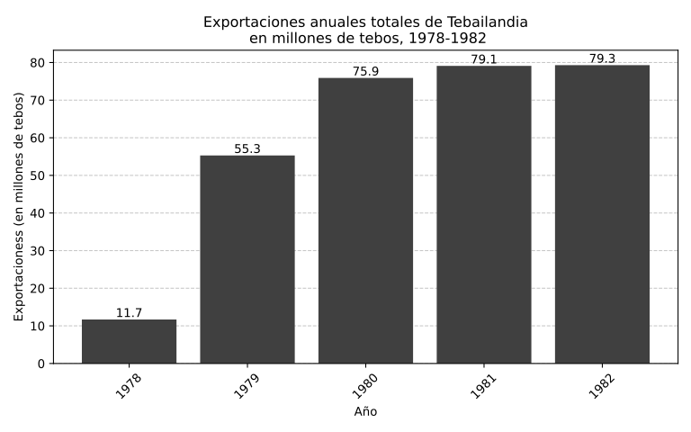
- 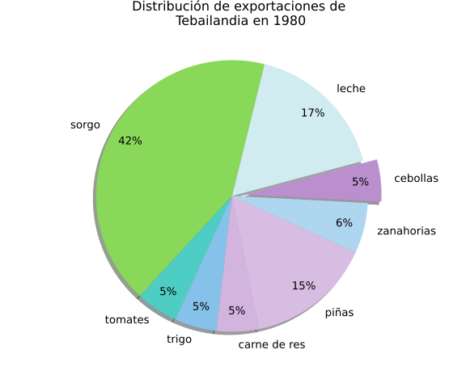
¿Cuál fue el valor de cebollas exportado desde Tebailandia en 1980?
  - 3.04 millones de tebos.
  - 3.61 millones de tebos.
  - 3.8 millones de tebos.
  - 3.99 millones de tebos.
- Solución
- Análisis detallado del problema:
- Para resolver este problema de interpretación de gráficos estadísticos, necesitamos combinar información de dos representaciones gráficas diferentes: un gráfico de barras y un gráfico circular (torta).
- Paso 1: Identificación de los datos en el gráfico de barras
- El primer gráfico muestra las exportaciones anuales totales de Tebailandia en millones de tebos para el período 1978-1982. Los valores específicos para cada año son:
  - Año 1978 : 11.7 millones de tebos
  - Año 1979 : 55.3 millones de tebos
  - Año 1980 : 75.9 millones de tebos
  - Año 1981 : 79.1 millones de tebos
  - Año 1982 : 79.3 millones de tebos
- Paso 2: Identificación del año específico y valor total
- Para el año 1980, el valor total de exportaciones fue de:
- Valor total de exportaciones en 1980 : 75.9 millones de tebos
- Paso 3: Análisis del gráfico circular (distribución porcentual)
- El segundo gráfico muestra la distribución porcentual de las exportaciones de Tebailandia en 1980. Los productos y sus respectivos porcentajes son:
  - leche: 17%
  - sorgo: 42%
  - tomates: 5%
  - trigo: 5%
  - carne de res: 5%
  - piñas: 15%
  - zanahorias: 6%
  - cebollas: 5%
- Paso 4: Identificación del producto específico
- El producto por el cual se pregunta es cebollas, que representa el 5% del total de exportaciones en 1980.
- Paso 5: Cálculo matemático
- Para calcular el valor específico de cebollas exportado en 1980, aplicamos la siguiente fórmula:
- Valor del producto = Valor total × Porcentaje del producto
- Sustituyendo los valores:
- Valor de cebollas = 75.9 millones de tebos × 5 % Valor de cebollas = 75.9 × 0.05 Valor de cebollas = 3.795 millones de tebos
- Paso 6: Verificación del resultado
- El cálculo nos da: 3.8 millones de tebos
- Verificación de coherencia:
  - El resultado (3.8 millones) es menor que el total (75.9 millones), lo cual es lógico ya que representa solo una fracción del total.
  - El porcentaje de cebollas (5%) multiplicado por el total debe dar exactamente nuestro resultado.
  - Verificación: 75.9 × 5% = 75.9 × 0.05 = 3.8 (correcto)
- Paso 7: Análisis de las opciones distractoras
- Las otras opciones presentadas son:
  - 3.61 millones de tebos (aproximadamente 95% del valor correcto)
  - 3.99 millones de tebos (aproximadamente 105% del valor correcto)
  - 3.04 millones de tebos (aproximadamente 80% del valor correcto)
- Estas opciones están diseñadas para capturar errores comunes como:
  - Errores de cálculo por redondeo prematuro
  - Confusión en la aplicación de porcentajes
  - Lectura incorrecta de los gráficos
- Conclusión:
- Por lo tanto, el valor de cebollas exportado desde Tebailandia en 1980 fue de 3.8 millones de tebos.
- Este problema evalúa competencias fundamentales en:
  - Lectura e interpretación de gráficos estadísticos (barras y circulares)
  - Aplicación de porcentajes en contextos reales
  - Cálculos matemáticos con números decimales
  - Análisis crítico de la información presentada en múltiples formatos
- Escenario
La imagen muestra dos gráficos relacionados con las exportaciones de Tebailandia, un país que usa “tebos” como su moneda.
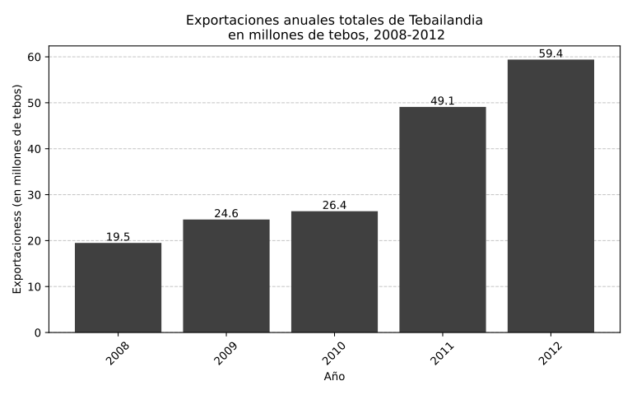
- 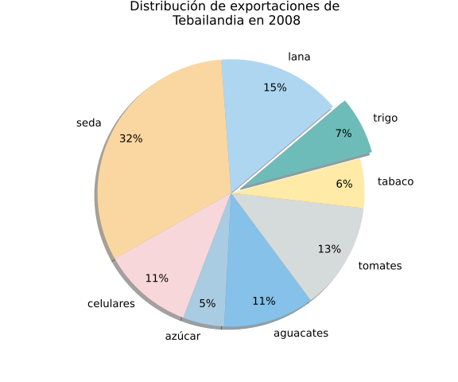
¿Cuál fue el valor de trigo exportado desde Tebailandia en 2008?
  - 1.44 millones de tebos.
  - 1.37 millones de tebos.
  - 1.3 millones de tebos.
  - 1.64 millones de tebos.
- Solución
- Análisis detallado del problema:
- Para resolver este problema de interpretación de gráficos estadísticos, necesitamos combinar información de dos representaciones gráficas diferentes: un gráfico de barras y un gráfico circular (torta).
- Paso 1: Identificación de los datos en el gráfico de barras
- El primer gráfico muestra las exportaciones anuales totales de Tebailandia en millones de tebos para el período 2008-2012. Los valores específicos para cada año son:
  - Año 2008 : 19.5 millones de tebos
  - Año 2009 : 24.6 millones de tebos
  - Año 2010 : 26.4 millones de tebos
  - Año 2011 : 49.1 millones de tebos
  - Año 2012 : 59.4 millones de tebos
- Paso 2: Identificación del año específico y valor total
- Para el año 2008, el valor total de exportaciones fue de:
- Valor total de exportaciones en 2008 : 19.5 millones de tebos
- Paso 3: Análisis del gráfico circular (distribución porcentual)
- El segundo gráfico muestra la distribución porcentual de las exportaciones de Tebailandia en 2008. Los productos y sus respectivos porcentajes son:
  - trigo: 7%
  - lana: 15%
  - seda: 32%
  - celulares: 11%
  - azúcar: 5%
  - aguacates: 11%
  - tomates: 13%
  - tabaco: 6%
- Paso 4: Identificación del producto específico
- El producto por el cual se pregunta es trigo, que representa el 7% del total de exportaciones en 2008.
- Paso 5: Cálculo matemático
- Para calcular el valor específico de trigo exportado en 2008, aplicamos la siguiente fórmula:
- Valor del producto = Valor total × Porcentaje del producto
- Sustituyendo los valores:
- Valor de trigo = 19.5 millones de tebos × 7 % Valor de trigo = 19.5 × 0.07 Valor de trigo = 1.365 millones de tebos
- Paso 6: Verificación del resultado
- El cálculo nos da: 1.37 millones de tebos
- Verificación de coherencia:
  - El resultado (1.37 millones) es menor que el total (19.5 millones), lo cual es lógico ya que representa solo una fracción del total.
  - El porcentaje de trigo (7%) multiplicado por el total debe dar exactamente nuestro resultado.
  - Verificación: 19.5 × 7% = 19.5 × 0.07 = 1.37 (correcto)
- Paso 7: Análisis de las opciones distractoras
- Las otras opciones presentadas son:
  - 1.3 millones de tebos (aproximadamente 95% del valor correcto)
  - 1.44 millones de tebos (aproximadamente 105% del valor correcto)
  - 1.64 millones de tebos (aproximadamente 120% del valor correcto)
- Estas opciones están diseñadas para capturar errores comunes como:
  - Errores de cálculo por redondeo prematuro
  - Confusión en la aplicación de porcentajes
  - Lectura incorrecta de los gráficos
- Conclusión:
- Por lo tanto, el valor de trigo exportado desde Tebailandia en 2008 fue de 1.37 millones de tebos.
- Este problema evalúa competencias fundamentales en:
  - Lectura e interpretación de gráficos estadísticos (barras y circulares)
  - Aplicación de porcentajes en contextos reales
  - Cálculos matemáticos con números decimales
  - Análisis crítico de la información presentada en múltiples formatos
- Escenario
La imagen muestra dos gráficos relacionados con las exportaciones de Tebailandia, un país que usa “tebos” como su moneda.
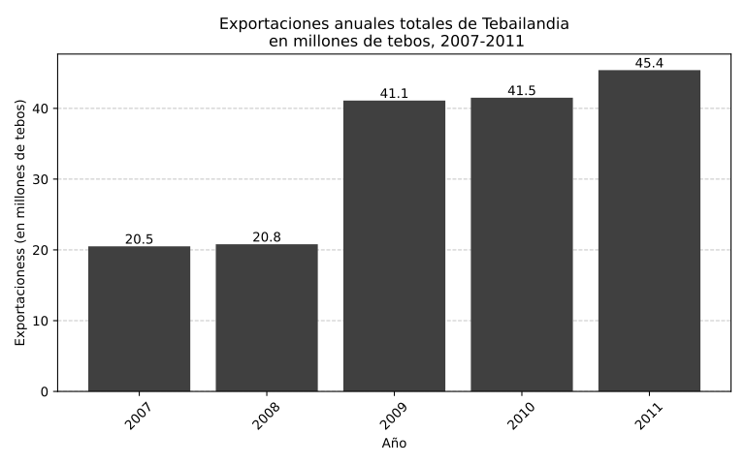
- 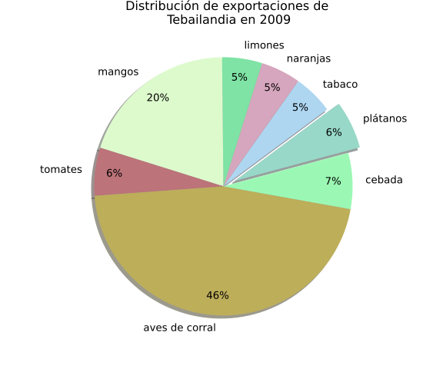
¿Cuál fue el valor de plátanos exportado desde Tebailandia en 2009?
  - 2.35 millones de tebos.
  - 2.59 millones de tebos.
  - 2.47 millones de tebos.
  - 1.98 millones de tebos.
- Solución
- Análisis detallado del problema:
- Para resolver este problema de interpretación de gráficos estadísticos, necesitamos combinar información de dos representaciones gráficas diferentes: un gráfico de barras y un gráfico circular (torta).
- Paso 1: Identificación de los datos en el gráfico de barras
- El primer gráfico muestra las exportaciones anuales totales de Tebailandia en millones de tebos para el período 2007-2011. Los valores específicos para cada año son:
  - Año 2007 : 20.5 millones de tebos
  - Año 2008 : 20.8 millones de tebos
  - Año 2009 : 41.1 millones de tebos
  - Año 2010 : 41.5 millones de tebos
  - Año 2011 : 45.4 millones de tebos
- Paso 2: Identificación del año específico y valor total
- Para el año 2009, el valor total de exportaciones fue de:
- Valor total de exportaciones en 2009 : 41.1 millones de tebos
- Paso 3: Análisis del gráfico circular (distribución porcentual)
- El segundo gráfico muestra la distribución porcentual de las exportaciones de Tebailandia en 2009. Los productos y sus respectivos porcentajes son:
  - plátanos: 6%
  - tabaco: 5%
  - naranjas: 5%
  - limones: 5%
  - mangos: 20%
  - tomates: 6%
  - aves de corral: 46%
  - cebada: 7%
- Paso 4: Identificación del producto específico
- El producto por el cual se pregunta es plátanos, que representa el 6% del total de exportaciones en 2009.
- Paso 5: Cálculo matemático
- Para calcular el valor específico de plátanos exportado en 2009, aplicamos la siguiente fórmula:
- Valor del producto = Valor total × Porcentaje del producto
- Sustituyendo los valores:
- Valor de plátanos = 41.1 millones de tebos × 6 % Valor de plátanos = 41.1 × 0.06 Valor de plátanos = 2.466 millones de tebos
- Paso 6: Verificación del resultado
- El cálculo nos da: 2.47 millones de tebos
- Verificación de coherencia:
  - El resultado (2.47 millones) es menor que el total (41.1 millones), lo cual es lógico ya que representa solo una fracción del total.
  - El porcentaje de plátanos (6%) multiplicado por el total debe dar exactamente nuestro resultado.
  - Verificación: 41.1 × 6% = 41.1 × 0.06 = 2.47 (correcto)
- Paso 7: Análisis de las opciones distractoras
- Las otras opciones presentadas son:
  - 2.35 millones de tebos (aproximadamente 95% del valor correcto)
  - 2.59 millones de tebos (aproximadamente 105% del valor correcto)
  - 1.98 millones de tebos (aproximadamente 80% del valor correcto)
- Estas opciones están diseñadas para capturar errores comunes como:
  - Errores de cálculo por redondeo prematuro
  - Confusión en la aplicación de porcentajes
  - Lectura incorrecta de los gráficos
- Conclusión:
- Por lo tanto, el valor de plátanos exportado desde Tebailandia en 2009 fue de 2.47 millones de tebos.
- Este problema evalúa competencias fundamentales en:
  - Lectura e interpretación de gráficos estadísticos (barras y circulares)
  - Aplicación de porcentajes en contextos reales
  - Cálculos matemáticos con números decimales
  - Análisis crítico de la información presentada en múltiples formatos

